МІНІСТЕРСТВО ОСВІТИ І НАУКИ УКРАЇНИ

ПОЛІСЬКИЙ НАЦІОНАЛЬНИЙ УНІВЕРСИТЕТ

Факультет інженерії та енергетики  
Кафедра процесів, машин і обладнання в агроінженерії

Кваліфікаційна робота

на правах рукопису

**САРНЕЦЬКИЙ МАКСИМ АНАТОЛІЙОВИЧ**

УДК 631.362.633

**КВАЛІФІКАЦІЙНА РОБОТА**

Оптимізація технологічного процесу виробництва борошна

(тема роботи)

208 «Агроінженерія»

(шифр і назва спеціальності)

Подається на здобуття освітнього ступеня магістр

кваліфікаційна робота містить результати власних досліджень. Використання ідей, результатів і текстів інших авторів мають посилання на відповідне джерело  
_______________________________

(підпис, ініціали та прізвище здобувача вищої освіти)

Керівник роботи

Сукманюк Олена Миколаївна

(прізвище, ім’я, по батькові)

к.і.н., доцент

(науковий ступінь, вчене звання

Житомир – 2021

**АНОТАЦІЯ**

**Сарнецький М.А.** Оптимізація технологічного процесу виробництва борошна. Кваліфікаційна робота на здобуття освітнього ступеня магістра за спеціальністю 208 – Агроінженерія. – Поліський національний університет, Житомир, 2021.

Робота присвячена проблемі оптимізації технологічного процесу виробництва борошна шляхом подріблення зернового матеріалу в залежності від конструктивно-кінематичних параметрів одновальцовий-декового подрібнювача, з урахуванням питомої енергоємності процесу.

**Ключові слова:** технологічний процес, борошно, зерно, подрібнювач.

**ABSTRACT**

**Sarnetskyi M.** Optimization of the Technological Process of Flour Production. Qualifying work for a master's degree in specialty 208 - Agroengineering. - Polissia National University, Zhytomyr, 2021.

The work is devoted to the problem of optimization of the technological process of flour production by grinding grain material depending on the design and kinematic parameters of single-roller-deck grinder, taking into account the specific energy consumption of the process.

**Key words:** technological process, flour, grain, grinder.

**ЗМІСТ**

|  |  |
| --- | --- |
| ВСТУП | 4 |
| РОЗДІЛ 1. СУЧАСНИЙ СТАН І ПЕРСПЕКТИВИ ВИРОБНИЦТВА БОРОШНА ІЗ ЗЕРНА ПШЕНИЦІ ТА ЖИТА | 6 |
| * 1. Борошномельні властивості зерна пшениці та жита | 6 |
| 1.2. Технологічна оцінка процесу подрібнення зерна | 10 |
| * 1. Класифікація та аналіз існуючих конструкцій для подрібнення зерна | 13 |
| Висновки по розділу 1 | 20 |
| РОЗДІЛ 2. ТЕОРЕТИЧНІ ДОСЛІДЖЕННЯ ПРОЦЕСУ ПОДІБНЕННЯ ЗЕРНА ПРИ ВИРОБНИЦТВІ БОРОШНА | 21 |
| 2.1. Вибір основних критеріїв оцінки ефективності роботи подрібнювача | 21 |
| 2.2. Фізична модель процесу руйнування зерна | 22 |
| 2.3. Теоретичне обґрунтування параметрів подрібнювача | 23 |
| 2.4. Визначення розмірів зони стабілізації швидкості зернівки | 25 |
| 2.5. Технологічний розрахунок подрібнювача | 30 |
| Висновки по розділу 2 | 30 |
| РОЗДІЛ 3. УЗАГАЛЬНЕННЯ РЕЗУЛЬТАТІВ ДОСЛІДЖЕНЬ УСТАНОВКИ ДЛЯ ПОДРІБНЕННЯ ЗЕРНА | 31 |
| 3.1. Опис експериментальної установки | 31 |
| * 1. Результати даних дослідження модуля розмелювання, часу подрібнення, витраченої і корисної потужності при подрібненні | 32 |
| Висновки по розділу 3 | 36 |
| ВИСНОВКИ | 37 |
| СПИСОК ВИКОРИСТАНИХ ДЖЕРЕЛ | 38 |

**ВСТУП**

Аналіз стану зерноперероблювальної галузі України та ряду інших країн показує, що незважаючи не очевидні досягнення в даній галузі, залишається ряд проблем, пов’язаних з покращенням якості і харчової цінності борошна і круп, розширення асортименту зернових продуктів і підвищення рівня використання зерна. Важливим є також розроблення нових видів технологічного обланання, нових технологічних процесів та їх автоматизації. Широкий розвиток за останній час борошномельних підприємств малої потужності викликало проблему якості продукції на цих підприємствах із-за недосконалості технологічного процесу і недотримання умов їх функціонування. Вирішення цих проблем можливе тільки на основі широкого використання досягнень науки в борошномельній промисловості і підготовки висококваліфікованих фахівці.

Подрібнювачі машини, які використовуються на борошномельних підприємствах для розмелу зерна і продуктів його переробки, займають перше місце в технологічній лінії борошномельного відділу підприємств.

Аналіз технологічного обладнання для виробництва борошна [1-6] показав, що обладнання для подрібнення є досить складним в експлуатації у всій технологічній лінії виробництва борошна, а сам процес досить енергоємним [7- 9].

Вирішення цієї проблеми, здавалося б, могло бути застосування комплектних зернопереробних установок малої потужності [10], але вони мають обмежене застосування в фермерських господарствах через значну матеріало- та енергоємності.

Вирішення деяких із зазначених проблем присвячена дана робота, в якій розглянуті наступні питання:

* розробити математичну модель процесу подрібнення зерна при двохстадійному способі впливу на матеріал;
* обгрунтувати технологічні та конструктивно-режимні параметри одновальцьово-декового подрібнювача
* визначити закономірність енергоємності процесу подрібнення від кінематичних параметрів робочих органів;

Відповідно до викладеного, у кваліфікаційній роботі сформульовано **мету дослідження**: обґрунтування технологічного процесу подрібнення зерна і параметрів одновальцьово-декового подрібнювача.

**Об'єкт дослідженн**я: технологічний процес виробництва борошна при подрібненні зерна на одновальцьово-дековому подрібнювачі.

**Предмет дослідження**: закономірності процесу подрібнення зерна пшениці в одновальцьово-дековому подрібнювачі.

**Методи дослідження:** теоретичне обґрунтування параметрів подрібнювача проводилось на основі законів механіки,теорії деформування пружньо-в’язких матеріалів, планування експерименту та математичної статистики.

**Публікації**. За результатами досліджень опубліковано тези у збірнику матеріалів науково-практичної конференції  факультету інженерії та енергетики «Студентські читання – 2021» та збірнику матеріалів V міжнародної науково-практичної конференції «Біоенергетичні системи».

**Обсяг та структура роботи.** Робота складається із вступу, трьох розділів, загальних висновків, списку використаних джерел. Робота викладена на 40 сторінках машинописного тексту, містить 3 таблиці, 18 рисунків, списку використаних джерел з 29 найменувань.

**РОЗДІЛ 1.**

**СУЧАСНИЙ СТАН І ПЕРСПЕКТИВИ ВИРОБНИЦТВА БОРОШНА ІЗ ЗЕРНА ПШЕНИЦІ ТА ЖИТА**

* 1. **Борошномельні властивості зерна пшениці та жита**

Борошном називають продукт, який отримують шляхом подрібнення зерна до порошкоподібного стану. На борошно ромелюють в основному пшеницю і жито та в незначній кількості ячмінь, кукурудзу та інші зернові культури. Борошно отримують шляхом помелу зерна і розділяють його за видом, типом і сортом. Вид борошна визначається тією хлібною культурою, із якої воно отримано. Розрізняють борошно пшеничне, житнє, ячміне, вівсяне, рисове, горохове, гречане, соєве. Борошно можна отримати із однієї культури, а також із суміші пшениці та жита (пшенично-житнє і житньо-пшеничне). Тип борона визначається його цільовим призначенням [10].

Прямими показниками борошномельних властивостей зерна є вихід і якість сортової муки, отриманої при його розмелі, а також затрати енергії на вироблення борошна.

На борошномельні властивості зерна впливають вміст ендосперма і оболонок, їхня зольніть і міцність, легкість відокремлення ендосперму від оболонок (вимолювність). В свою чергу, деякі із цих характеристик залежать від скловидності зерна, його вологості, круності, натури [11].

Ендосперм. Найбільш цінна частина зерна. Чим більша в зерні ендосперма, тим більше муки можна із нього отримати. Але кількіть ендосперму не єдиний показник, що визначає вихід муки. Важливе зачення має його якісна характеристика, в першу чергу його зольність, яка є одним із показників якості борошна. Чим вища зольність ендосперму, тим менше борошна, особливо вищого гатунку можна отримати.

Зольність. Кількість золи, утворена при спалюванні зерна або інших продуктів та вираховувнння у відсотках до сухої речовини спалювального продукту. Зола складається із окислів і солей калія, фосфора, натрія, кальція, магнія та ін. Причому в золі міститься фосфора і калія відповідно 30 і 60%. Зольність анатомічних частин зерна неодинакова: найбільша зольність має оболонки з алейроновим шаром, найменшу – ендосперм (табл. 1.1) [12].

Таблиця 1.1. Зольність зерна і анатомічни частин мягкої пшениці, % на абсолютно суху речовину

|  |  |  |  |  |
| --- | --- | --- | --- | --- |
| Зольність | Зерно | Ендосперм | Оболонки з алейроновим шаром | Зародок |
| Максимальна | 2,03 | 0,51 | 9,83 | 6,08 |
| Середня | 1,95 | 0,46 | 8,49 | 5,98 |
| Мінімальна | 1,81 | 0,38 | 7,54 | 5,11 |

Зольність, будучи непрямим показником співвідношення частин зерна, має більше значення для контролю степені відділення оболонок від ендосперми і оцінки якості юорошна. Чим вища зольність борошна, тим більше в ній міститься оболонок, тим темніша і нижчий її сорт [13].

Скловидність. Це важливий показник технологічних властивостей зерна, який визначає режим підготовки зерна до помелу. До скловидним відносяться зерна, які слабо переломлюють промінь світла і при просвічуванні говорять прозорими. Борошнисті зерна непрозорі і при просвічування кажуться прозорими, а в розрізі вони білі. Зустрічаються зерна частково скловидні [14].

Скловидність зерна визначають у відсотках і за наступною формулою:

$С_{ст}=С_{с}+1/2С_{нс}$, (1.1)

де $С_{с}$– повністю скловидні зерна, %; $С_{нс}$– напівскловидні зерна, %.

Скловидність, характеризує структурно-механічні властивості ендосперму і опірність зерна руйнівним зусиллям, впливає на інтенсивність його подрібнення та на умови формування проміжних продуктів за їх кількістю і якістю. Скловидне зерно вимелюється легше, ніж борошнисте, і дає бульший вихід крупок. Скловидність зерна впливає також на питому витрату електроенергії при його подрібненні.

Вологість. Цей показник має більше значення не тільки при зберіганні зерна, але і при його переробці. Слід відмітити природню вологість зерна, з якою воно надходить на підприємство, зберігається і передається на переробку, від так називємої технологічної вологості, яка створюється штучно і з якою зерно розмелюють.

При виробництві відбійного борошна розмелюють зерно з природньою вологістю, якщо вологість отриманою із нього борошна встановленою стандартом – 15,5%.

При сортовому помелі в процесі гідротермічної обробки зерну надають оптимальну вологість, велинина якої залежить від визначених показників зерна коливається від 14,5 до 16,5 % і яка надається кращі результати його переробки.

При гідротермічній обробці пшениці вода в оболонках з розвинуою капілярною системою виступає як пластифікатор, сприяючи нарощуванню пластичних деформацій і відповідно, підсиленню міцності і вязкості оболонок. Проникання води в ендосперм знижує його міцність. При переробці зерна підвищеною вологістю (15,5…16,5%) значно покращується якість борошна, але знижується продуктивність борошномельного підприємства і збільшується витрата електроенергії на вироблення борошна. Зерно вологістю більше 18% практично розмолоти в борошно не можливо. При переробці сухого зерна вологістю менше 15% його оболонки легко деформуються, подрібнюються і, піддаються разом з частинками ендосперму в борошно, різко погіршується її якість. Тому зволоженню зерна в борошномельному виробництві приділяють велику увагу.

Крупність. Лінійні розміри зерна (довжина, ширина і товщина) дають уяву про його крупність (табл. 1.2).

При переробці виконаного зерна округлої форми отримують більше борошна, ніж при переробці зерна, що має грановану форму і загострені краї.

Таблиця 1.2. Розміри зерен пшениці і жита, мм

|  |  |  |  |
| --- | --- | --- | --- |
| Культура | Товщина | Ширина | Довжина |
| Пшениця | 1,5…3,3 | 1,6…4,0 | 4,8…8 |
| Жито | 1,2…3,5 | 1,4…3,6 | 5,0…10 |

Вирівняність зерна значно впливає на вихід і якість продуктів подрібнення пшениці і жита. Тому на борошномельних підприємствах зерно сортують за крупністю і виділенню фракцій дрібного зерна. Дрібне зерно має дуже низькі борошномельні властивості, його присутність в перероблювальному зерні суттєво знижує вихід і якість борошна. Тому його відбирають проходом через сита з отворами розміром 2,0×20 або 2,0×20 та використовують для кормових цілей [15].

Особливості борошномельних властивостей зерна жита. Скловидність зерна жита невисока – 15…49%, ендосперм переважно борошнистий і напівскляний, хоч для деяких сортів і великих зерен характерна висока скловидність. Натура зерен жита меньша, ніж пшениці. Це обумовлене подовженою формою і зморшкуваною поверхнею зерен, що знижує густину їх укладання. Маса 1000 зерен жита коливається від 13 до 32 г в залежності від сорту району вирощування.

За структурно-механічними властивостями зерна жита значно відрізняються від пшениці. При розмелюванні вони ведуть себе як пластичні тіла. При відповідній підготовці зерна жита перед помелом можна отримати борошно з низькою зольністю.

Зерна жита можуть бути різного кольору: зереного, жовтого, коричневого, червоного, фіотетового. Зелені зерна звичайно великі жовтих і коричневих, більш скловидні, у них більше ендосперму і тонші оболонки, а тому може бути отриманий набіьший вихід борошна. Вміст білка в зерні жита нижчий, ніж в зерні пшениці, але вищий вміст вуглеводів. Показники, що визначають борошномельні властивості жита, залежать від сорту і району вирощування [16].

**1.2. Технологічна оцінка процесу подрібнення зерна**

Основні вимоги, що представляються до процесу подрібнення при сортовому помелі зерна пшениці та жита, зводяться до отримання максимальної кількості проміжних продуктів у вигляді крупок і дунстів високої якості, збагаченню отриманих проміжних продуктів, послідовому їх подрібненю в борошно і вимолу оболонок від залишившися частинок ендосперму. Тому процес подрібнення зерна пшениці при стортовому помелі за своєю структурою складається із трьох етапів [17]:

* великоутворення з вимолом оболонок (драний процес);
* збагачення проміжних продуктів (шліфувальний процес);
* тонке подрібнення збагачених проміжних продуктів з вимолом залишившихся оболонок (розмельний процес) [18].

Зазначені етапи мають визначене значення і взаємозвязок в послідовному подрібненні зернових продуктів. Подрібнення зерна і зернових продуктів на борошномельних підприємствах – основних процес, найбільш ефективно змінюючи фізичну і технологічну характеристку продуктів. Розглядаючи подріблення зерна як основу технологічного процесу на борошномельному підприємстві, не слід забувати, що він пов'язаний з іншими процесами переробки зерна, і в першу чергу з сортуванням, без якого неможливе сучасне виробництво сортового борошна.

Враховуючи вибірковість процесу подрібнення при сортовому помелі зерна пшениці та жита, що заключаються в прагненні отримати максимальний вихід найбільш цінної частинки зернівки – ендосперму, технологічну оцінку ефективності процесу подрібнення проводять за двома показниками одночасно: кількісні і якісні. До кількісних показниках відносяться більші, або сумарні вилучення, часткове вилучення і коефіцієнт вилічення, що характеризує відносний приріст кількості подрібленого продукту.

До якісних показників процесу подрібнення ідносяться такі показники, як зольність різниж продуктів подрібнення, колір борошна, кількість клійковини в борошні та висівках і кількість крохмалю у висівках.

Якісні показники ефективності процесу подрібнення [19], як і кількісні також диференційовано для різних етапів технологіного процесу. Найбільше застосування знаходять показники зольності різних проміжних продуктів (крупок, дунстів) і готової продукції (борошна, маної крупи, висівок). Зольність слугує лише відносними показниками якості зернових продуктів.

Основною подрібнюючою машиною в процесі виробництва борошна, що визначає режим роботи, продуктивність і ефективність наступного технологічного і транспортного обладнання, слугує вальцевий верстат. Додаткові (допоміжні) операції подріблення здійснюють в результаті ударної дії у вимольних машинах, ентолейторах, деташерах.

Всі машини для подрібнення можна класифікувати за способами механічної дії на зерно з метою його руйнування, таким як удар, стиснення, зрушення, різання, стирання та ін [20].

Однак в більшості обладнання цим видам деформації супроводжують інші. Наприклад, в молотковій дробарці поряд з подрібненням ударом присутнє й стирання, в вальцьовому рифленому верстаті до стиснення приєднується зсув і т.д. В одних випадках це явище бажане, в інших - ні, оскільки сприяє переподрібненню [21].

Вибір способу подрібнення визначається цілою низкою чинників та фізико-механічні властивості матеріалу зерна, що подрібнюється.

Властивості матеріалу, що подрібнюється, які визначають ефективність його подрібнення, залежать від температури і вологості. При сухих методах подрібнення вологість чинить негативний вплив, в тому числі через налипання подрібненого продукту на робочі поверхні.

В харчовій промисловості застосовуються головним чином наступні типи машин (рис. 1.1) [22]

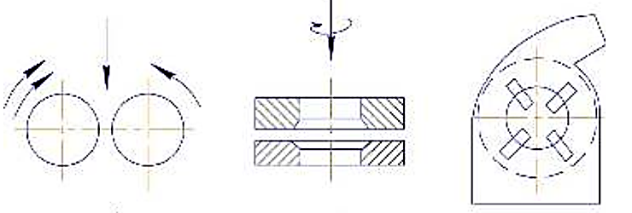

а) б) в)

Рисунок 1.1. Схеми робочих органів машин для подрібнення харчових продуктів: а) вальцеві подрібнювачі; б) дискові подрібнювачі; в) молоткові дробарки

1. Вальцеві подрібнювачі. Ці машини короткочасно діють на вихідний продукт, який до розрушення піддається деформації стисненням і зсуві при порівняльно невисоких колових швидкостях (0,5…1,4 м/с) циліндричних валків (діаметром вальців 200…500 мм), що обертаються назустріч один одному з різною лінійною швидкістю.
2. Дискові подрібнювачі. Дані машини відносно тривало діють на вихідний продукт також шляхом стиснення і зсуву, колова швидкість диска 10…68 м/с відносно іншого нерухомого диску. До цих мащин відносяться, наприклад, жорнові постава (млини) [23].
3. Молоткові дробарки. В цих машинах матеріал розрушується за рахунок ударів молотків при їх кутовій швидкості 50…100 м/с і як наслідок взаєодії і тертя подрібленого продукту відносно внутрішній поверхні кожуха машини.

При проведені досліджень українських і зарубіжних авторів видно, що найбільш ефективними за показниками однорідності гранулометричного складу, питомої енергоємності подрібнення є вальцеві подрібнювачі [24-26].

* 1. **Класифікація та аналіз існуючих конструкцій для подрібнення зерна**

**Дискові подрібнювачі.** Дискові млини для розмелювання зернових та інших культур, і все це у поєднанні з невисоким споживанням електроенергії, безшумністю та мінімальним рівнем запиленості [27]. У даний час для подрібнення зерна вітчизняною промисловістю освоєно виробництво великої номенклатури подрібнювачів різної конструкції, компонування, принципів дії та продуктивності відповідно до масштабів виробництва, форм власності, спеціалізації та фінансових можливостей.

Дисковий подрібнювач зерна (рис. 1.2) призначений для підвищення ефективності і покращення якості продукції, має просту конструкцію привода і кріплення помольних дисків [28].

Дисковий подрібнювач включає в себе корпус 1, на якому встановлений бункер 2, з'єднаний двома трубопроводами 3 і 4 через гумові гофри 5 з завантажувальними каналами 6 і 7, виконаними в корпусі робочого органу, що коливається 8. Коливальний робочий орган 8 являє собою пластину, закріплену в корпусі 1 за допомогою пружин 9, що має на своїх боковинах симетрично розташовані рифлені поверхні, що мелють 10 і 11, аналогічні рифленої поверхні обертових дисків 12 і 13.

Диски, що обертаються, 12 і 13 розміщені всередині корпусу 1 і закріплені на щілинах консольно на приводних валах 14 і 15, що дозволяє їм переміщатися в поздовжньому напрямку за рахунок пружинних механізмів 16 і 17, які регулюють зазор між рифленими мелющими поверхнями 2 мелющими поверхнями 10 і 11 робочого органу, що коливається, в залежності від необхідної якості одержуваного продукту. Коливний робочий орган 8 змонтований з можливістю зміни ексцентриситету між рифленими меленими поверхнями 10 і 11 робочого органу, що коливається, і рифленими меленими поверхнями обертових дисків 12 і 13 за допомогою механізму 21.

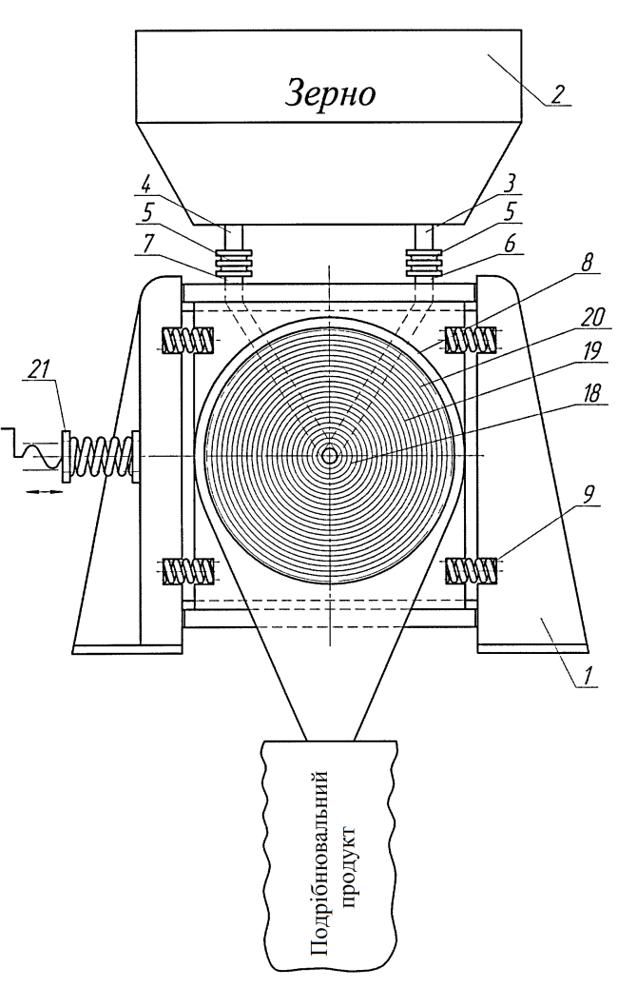

Рис. 1.2. Схема дискового подрібнювача

Рифлена мелющая поверхня обертових дисків і боковин коливається робочого органу складається з внутрішнього 18, середнього 19 і зовнішнього 20 поясів з рифлями, середній 19 і зовнішній 20 пояси виконані в одній площині, паралельній діаметральним осям, а внутрішній пояс 18. Між рифлями середнього 19 і зовнішнього 20 подрібнюючих дисків, виконані по колу конусні отвори 22 з постійно зростаючим діаметром в міру віддалення від поверхні. Осі отворів перпендикулярні радіусу диска і відхилені від подрібнюючої поверхні, на кут тертя в бік, протилежну напрямку обертання диска.

Недоліком наведеної конструкції дискового подрібнювача є мала продуктивність через те, що в процесі подрібнення бере участь площа рифленої поверхні лише однієї сторони пасивного диска. Крім того, надходження подрібнюваного продукту в подріблювальну зону здійснюється через отвір у провідному диску, в результаті цього при підвищенні частоти обертання ведучого диска стінки отворів починають відсікати продукт, знижуючи його кількість, що надходить.

Іншим напрямком удосконалення залишаються зерно подрібнювачі з робочими органами у вигляді молотків [29].

**Молоткова дробарка**. Особливістю даної дробарки (рис. 1.3) є дека, виконані з можливістю переміщення в корпусі дробильної камери відносно молоткового ротора в осьовому напрямку. Крупність готового продукту збільшується за рахунок зменшення зони взаємодії молотків ротора з декою шляхом її зміщення в осьовому напрямку в корпусі дробильної камери. Технічний результат заклечається в підвищені надійності молоткової дробарки в роботі за рахунок збільшення пропускної здатності і в підвищенні якості готового продукту шляхом регулювання крупності.

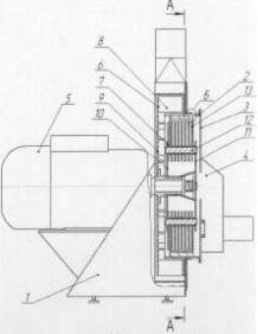 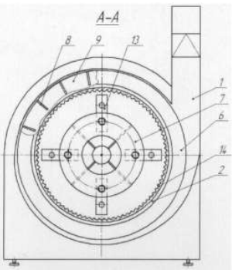

Рис. 1.3. Молотковий подрібнювач з рухомою декою: 1 – основа; 2 – корпус дробильної камери; 3 – кришка; 4 – сепаратор-каменеуловлювач; 5 – електродвигун; 6 – зовнішній вентилятор; 7 – молотковий ротор; 8 – лопатки; 9 – диск зовнішнього вентилятора; 10 – внутрішній диск; 11 – зовнішній диск; 12 – вісі; 13- молотки; 14- дека

**Вальцеві подрібнювачі зерна.** Робочими органами вальцевих подрібнювачів є парнопрацюючі вальці, які обертаються назустріч один одному з різними швидкостями. Робоча частина вальців представляє собою виконаний із чавуну циліндр діаметром 250 мм і довжиною 600, 800 і 1000 мм. Виготовляють вальці також діаметром 185 і 300 мм і довжиною 400 і 1250 мм, а також 1500 мм.

Існує два типи вальцьових подрібнювачів: перші виконують технологічний процес за два проходи (зерно проходить одну пару вальців, встановлених з великим зазором, потім іншу пару з меншим зазором, що дозволяє досягти більш тонкого подрібнення зерна). До другого типу відносяться одно-, двох-, трьох-, четирьохвальцьові подрібнювачі, які подрібнюють зерно за один прохід. Найбільшого поширення набули дво- і четирьохвальцьові подрібнювачі, що забезпечують якісне подрібнення зерна з мінімальною енергоємністю при збереженні високої продуктивності [25].

Продуктивність дробарки, ступінь подрібнення і витрата електроенергії взаємопов'язані і визначаються коловою швидкістю вальців, діаметром і параметрами рифленої поверхні. Серед факторів, що впливають на ефективність подрібнення зернових продуктів, особливе місце займає величина міжвальцьового зазору. Його зміна і установка є однією з оперативних регулювань вальцьової дробарки.

Основні переваги вальцьових дробарок:

• енергетична ефективність;

• рівномірність розподілу часток;

• оперативність зміни ступеня розмелювання зерна;

• відносно низькі рівні шуму і запиленості.

При дробленні зерна вальцьовою дробаркою досягається більш низьку витрату електроенергії, ніж при використанні для цих цілей молоткової дробарки: споживання електроенергії зменшується більш ніж на 40% [2]. На відміну від молоткових дробарок, розмір часток можна точно і швидко змінювати шляхом зміни зазору, а не заміною сит.

Подрібнене зерно з вальцьових дробарках відрізняється однорідністю гранулометричного складу, відношення дрібних частинок до середніх 1: (5/8), між тим як у молоткових дробарок цей показник становить 2: 3. Однак при довжині вальця більше 300 мм збільшується металоємність і розміри подрібнювача, виникає необхідність установки додаткових електродвигунів на привід пар вальців, що ускладнює конструкцію.

У борошномельній промисловості використовують декілька видів основних типів верстатів, як вітчизняного так і закордонного виробництва. Принцип дії і робочі органи ідентичні, але відрізняються влаштуванням різних вузлів.

Вальцеві дробарки, як правило, мають дві пари вальців, що працюють автоматично. У кожній секції крім вальців, встановлені живильний мехінізм, привально-відвальний пристрій, автомат управління, приймальні і випускні пристрої.

Основною моделю вальцевої дробарки є А1-БЗН, що має декілька модифікацій (рис. 1.4).

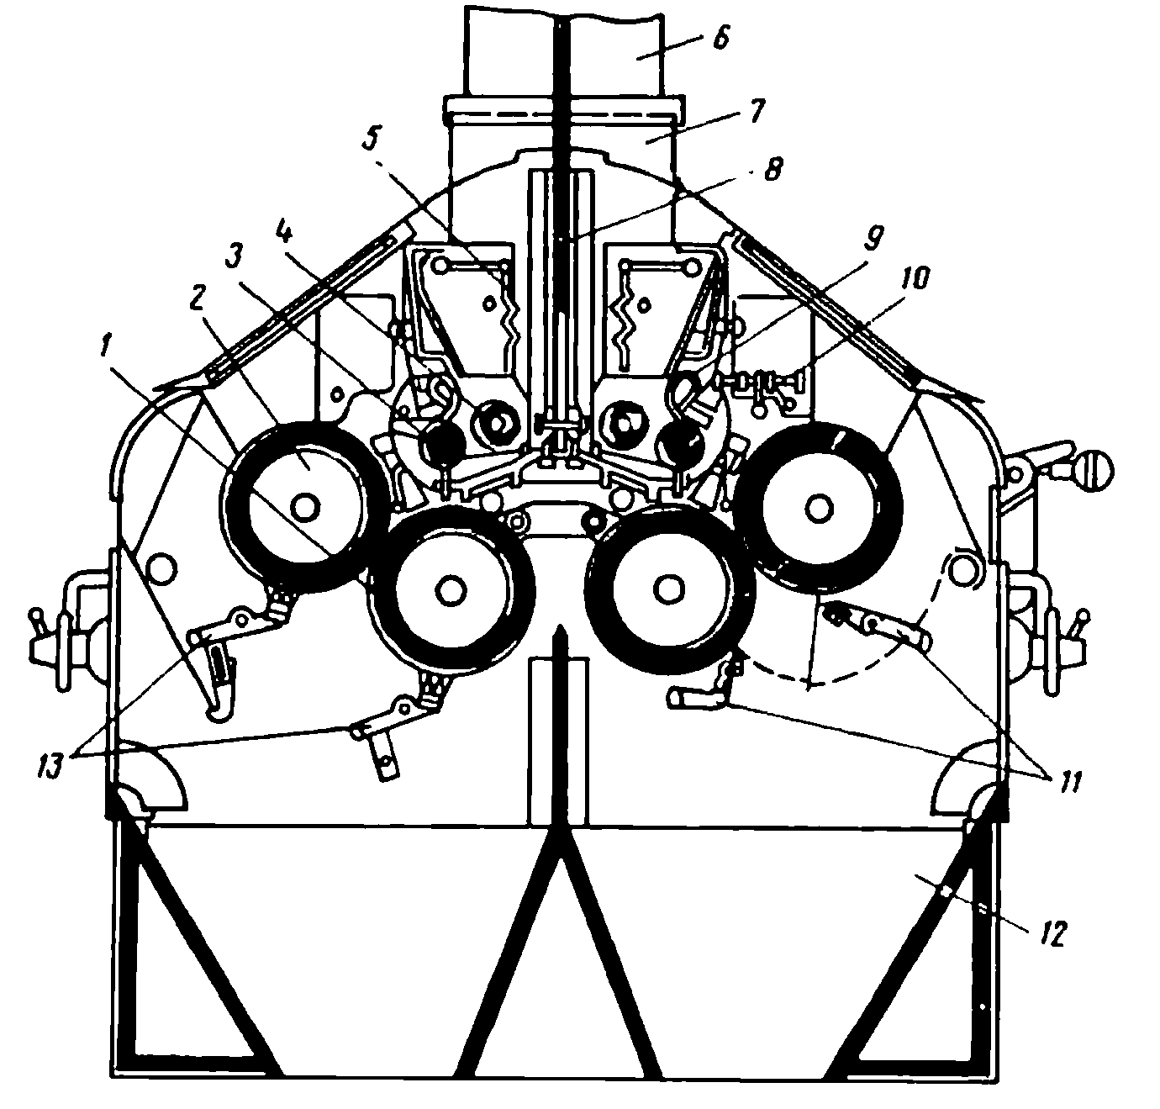

Рисунок 1.4. Вальцева дробарка А1-БЗН: 1, 2 – подрібнюючі вальці; 3 – дозувальний валик; 4 – живильний механізм; 5 – датчики живлення; 6 – приймальна труба; 7 – горловина; 8 – сигналізатор рівня; 9 – заслінка; 10 – регулятор живильного зазору; 11 – ножі; 12 – випускний бункер; 13 – щітки-очисники

При надходжені продукту в дробарку спрацьовує встановлений в приймальній трубі датчик рівня, сигнал який подається на привально-відвальний механізм і живильні валики. Живильний механізм починає подавати продукт на робочі вальці, механізм привально-відвальний встановить потрібний зазор між вальцями. При закінченні подачі продукту електронна схема розімкне електропневатичний клапан і через систему важелів відбудеться відвал подрібнюючих вальців і зупинка живильного механізму.

Відмінність даної дробарки – охолодження водою швидкообертаючого вальця. Охолодження вальців надає позитивний вплив на технологічні показники помелу. Зниження температури в зоні подрібнення попереджує підсушування і надмірне подрібнення оболонок, а також перегрів продуктів розмелу. Витрата води на охолодження не перевищує 0,2 м3/год для однієї вальцевої дробарки.

При нормальній роботі системи охолодження температура швидкообертаючого вальця за нормами не повинна перевищувати 60 $℃$. За даними випробовувань, температура поверхні вальця не перевищує 36 $℃$, а продукту після подрібнення – 25 $℃$.

**Вальцьово-декові подрібнювачі зерна.** Подрібнення продукту в одновальцьово-дековому подрібнювачі відбувається в 3 етапи:

1) продукт 3 надходить самопливом з живильника 4 в простір між валком 1 і декою 2, що здійснює поступальний рух вертикально вниз, який приводиться в рух ексцентриком 6; за рахунок ударної дії деки і деформації зсуву в подрібнюваному матеріалі, що виникає в результаті сил тертя об поверхню обертового валка і деки відбувається первинне руйнування матеріалу до попереднього розміру зазору Δ1 (рис. 1.5);

2) попередньо зруйнований матеріал надходить у другу зону подрібнення, де відбувається його стирання до розміру зазору Δ2;

3) матеріал у другій зоні подрібнення розміром частинок більше ніж Δ2 при поступальному русі деки 2 вертикально вгору відділяється від матеріалу з розміром менше Δ2 і при русі деки 2 вниз відбувається його остаточне подрібнення.

Дека розташовується на пружних опорах 7 в корпусі 5. Робочі зазори Δ1 і Δ2 регулюються переміщенням корпусу деки 5 гвинтовими парами 9 і 10. Подрібнений матеріал надходить в приймальний бункер 8.

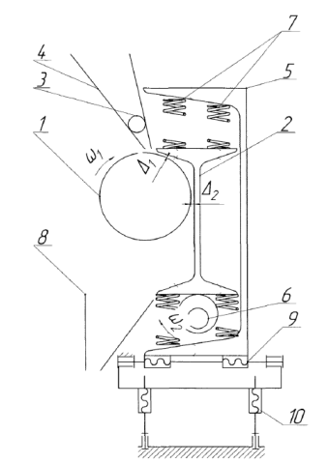

Рис. 1.5. Принципова схема одновальцьово-декового подрібнювача

Дека розташовується на пружних опорах 7 в корпусі 5. Робочі зазори Δ1 і Δ2 регулюються переміщенням корпусу деки 5 гвинтовими парами 9 і 10. Подрібнений матеріал надходить в приймальний бункер 8. Дані конструкції подрібнювачів дозволяють:

1) зменшити кут захоплення матеріалу, що подрібнюється, тим самим зменшивши діаметр валка подрібнювача, що призведе до значного зниження матеріаломісткості подрібнювальної машини;

2) розмістити на одному робочому органі (валки) два технологічних переходу зі зміни зерна до кінцевого продукту (відпадає необхідність у другій парі вальців), тим самим зменшивши енергоспоживання на додаткові приводи вальців;

3) спростити технологію рифлення вальця, підвищивши економічну ефективність через відсутність спеціалізованих рифленарізних верстатів.

Недолік будь-якого подрібнювача, що полягає в переподрібненні продукту можна усунути введенням в технологічну схему подрібнення контрольної операції просіювання, тобто шляхом застосування багатоетапного подрібнення з проміжною сепарацією. Технічно це можна здійснити винесенням операції сепарування (просіювання) за межі дробильної камери (або навіть дробарки). При цьому вихідний матеріал спочатку подрібнюється в дробильній камері, потім надходить на розсівання і після нього велика фракція повертається в дробарку на повторне подрібнення, або створенням такої конструкції, в якій подрібнений до потрібного ступеня матеріал буде виводиться за межі подрібнювача, а решта велика фракція доподрібнюється.

Організувати цей технологічний процес можна трьома способами: циклічним (рис. 1.6 б), ступінчастим (рис. 1.6 в), ступенчатоціклічним (рис. 1.6г).

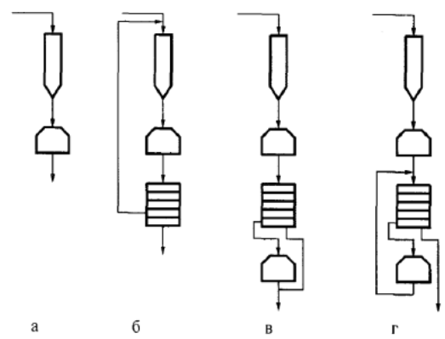

Рис. 1.6 Технологічні схеми подрібнення з проміжною сепарацією продукту: а-одностадійний спосіб; б-двохстадійний циклічний; в-двохстадійний ступінчастий; 2 - двохстадійний східчасто-циклічний; 1 –бункер; 2 – дробарка; 2 – розсів.

**Висновки по розділу 1**

В даному розділі наведені борошномельні властивості зерна пшениці та жита, показана технологічна оцінка процесу подрібнення зерна та проведений аналіз існуючих конструкцій для подрібнення зерна при виробництві борошна.

**РОЗДІЛ 2.**

**ТЕОРЕТИЧНІ ДОСЛІДЖЕННЯ ПРОЦЕСУ ПОДІБНЕННЯ ЗЕРНА ПРИ ВИРОБНИЦТВІ БОРОШНА**

**2.1. Вибір основних критеріїв оцінки ефективності роботи подрібнювача**

Оцінка ефективності роботи подрібнювальної машини є складним завданням, тому що ефективна робота залежить від безлічі факторів, що безпосередньо впливають на роботу подрібнювальної машини, наприклад таких, як технологічні (технологічні характеристики матеріалу), механічні (кінематичні параметри подрібнювача) і конструктивні (форма робочого органу, розміри і відстані між робочими органами). Принципова схема основних критеріїв оцінки ефективності роботи представлена на рис. 2.1.

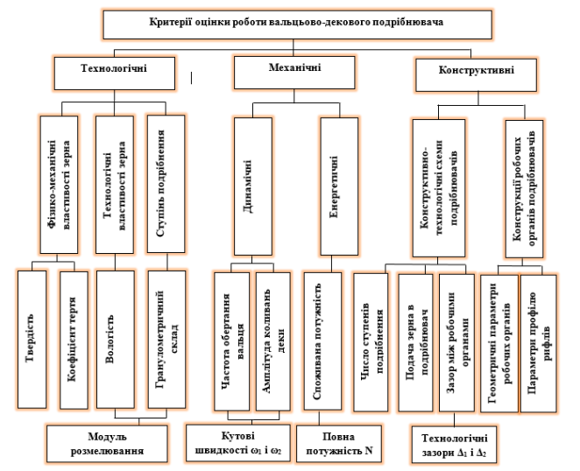

Рис. 2.1 Основні критерії оцінки ефективності роботи подрібнювача

**2.2. Фізична модель процесу руйнування зерна**

Для детального вивчення подрібнення матеріалу на даному типі подрібнювача, необхідно розглянути фізичну модель технологічного процесу подрібнення зерна (рис.2.2).

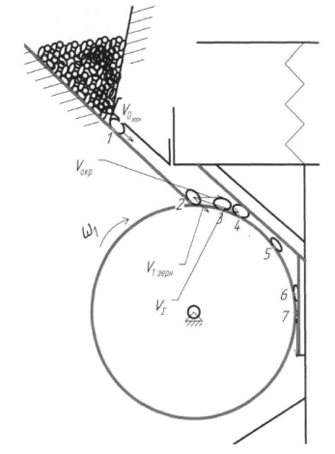

Рис. 2.2 Фізична модель технологічного процесу подрібнення зерна

Рух матеріалу починається в точці 1, тут потрібно прийняти такі припущення:

1) початкова швидкість матеріалу при виході з бункера в жолоб дорівнює 0, Vкол.зерн = 0;

2) швидкість всіх частинок в потоці однакова;

3) рух частинки розглядається як рух матеріальної точки або центру мас частки, тому що частинка рухається в потоці.

Точка 2:Частка набуває максимальну швидкість V1.зерн в кінці жолоба і захоплюється обертовим з коловою швидкістю Vкол..

Також потрібно прийняти такі припущення:

1) частка переходить з жолоба на валець без ударного взаємодії Точка 3: Рух зернівки стабілізується, сумарна швидкість зернівки V2 стає рівною коловій швидкості вальця Vкол..

Точка 4: Відбувається захоплення зернівки в першу зону подрібнення.

Точка 5: Вихід переподрібненого продукту з першої зони.

Точка 6: Захоплення переподрібненого матеріалу другою зоною подрібнення.

Точка 7: Вихід продукту з другої зони подрібнення.

Згідно вищевказаних точок позначимо наступні зони:

1-2 - Зона розгону часток; 2 - 3 - Зона стабілізації швидкості зернівки; 3 – 4 - Зона захоплення частинок; 4 - 5 - Зона попереднього подрібнення; 5 - 6 – Зона вільного руху; 6 - 7 - Зона остаточного подрібнення.

Після позначення меж відповідних зон, необхідно визначитися з їх геометричними розмірами.

**2.3. Теоретичне обґрунтування параметрів подрібнювача**

# Теоретичний опис руху зернівки по похилій площині та експериментальна апробація проведених досліджень відтворено в роботі С.С. Ямпілова [29].

Але в даній роботі [29] описується рух зернівки, як твердого тіла, що в нашому випадку, не потрібно щоб визначити кут нахилу і довжину каналу живильника одновальцьово-декового подрібнювача, оскільки у зазначеній вище роботі вирішуються завдання по оптимізації процесу сепарування зерна. З іншого боку, експериментальні дані, повинні враховуватися при проектуванні похилого живильника одновальцьово-декового подрібнювача, оскільки сировиною, що переробляється, при сепарації і подрібненні є зерно Рух зернівки по жолобу проілюстровано на рис. 2.3.

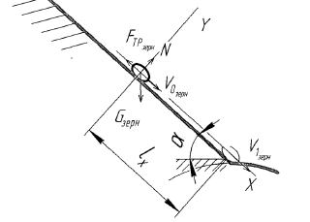

Рисунок. 2.3. Розрахункова схема руху зернівки по жолобу

Рух зернівки (рис.2.3) розглядати як рух еліпсоїда не можна, так як неможливо однозначно зазначти, яким чином рухаються в потоці частинки.

Для схеми руху зернівки (рис. 2.3) вихідні дані наступні:

1) середня маса зернівки:

$m_{c}=\frac{m_{1000}}{1000}$, (2.1)

де $m_{1000}$– маса 1000 зерен, $m_{1000}=12-75 г.$ Для пшениці сорту Антонівка врожаю 2020 р. дане значення відповідає 44 г.

, кг

2) коефіцієнт тертя $f=0.32$.

Рівняння руху зернівки диференціальне:

$m_{з}\frac{d_{x}^{2}}{{dt}^{2}}=m_{з}gsina-F_{тр}$, (2.2)

$\frac{dV}{dt}=g(sina-fcosa)$. (2.3)

Помноживши обидві частини рівняння на, підставивши початкові  
значення t = 0, V = V0, X0 = 0 і двічі взявши інтеграл отримаємо рівняння для визначення швидкості руху зернівки по жолобу і її переміщення залежно від кута нахилу і коефіцієнта тертя:

$V= g\left(sina-fcosa\right)t+V_{0}$, (2.4)

$x=g\left(sina-fcosa\right)\frac{t^{2}}{2}+V_{0}t$, (2.5)

Оптимальний кут нахилу можна визначити за графіками, побудованим за формулами 2.1 і 2.2 (рис. 2.4-2.5).



Рисунок 2.4. Графік залежності переміщення і швидкості залежно від кута нахилу за час 0,5 с



Рис. 2.5 Графік залежності переміщення і швидкості залежно від часу, при α = 40°

**2.4. Визначення розмірів зони стабілізації швидкості зернівки**

При визначенні довжини зони стабілізації швидкості зернівки, необхідно прийнятитакі припущення:

1) зернівка розглядається як матеріальна точка, тому що при надходженні матеріалу по всій довжині вальця неможливо однозначно сказати, як рухаються частинки в потоці;

2) площа поверхні тертя зернівки по вальцю постійна на всьому її переміщенні;

3) відскоку зерна в момент сходу з жолоба на валець не відбувається При надходженні матеріалу на вальці (рис. 2.9) в точці 2 швидкість зернівки розкладається на тангенціальну складову 𝑉1𝜏зерн забезпечує початкове переміщення по поверхні вальця і нормальну складову 𝑉1𝑛зерн, яка забезпечує ударну взаємодіюзернівки з поверхнею. Оскільки відскоку зерна від поверхні вальця не відбувається, або відскік має малу величину, то можна прийняти 𝑉1𝑛 зерн = 0. Тангенціальна складова швидкості зернівки, є її проекція на лінію дії вектора колової швидкості вальця, в точці сходу зернівки з жолоба на валець:

$V_{1τзерн}=V_{1}cosα$, (2.6)



Рис. 2.9 Розрахункова схема швидкостей зернівки при русі по вальцю що обертається

Колова швидкість вальця дорівнює відповідно:

$V_{кол}=ω_{1}R$, (2.7)

де $R$– радіус вальця; $ω_{1}$– колова швидкість вальця.

Для визначення довжини зони стабілізації швидкості зернівки, найзрічніше застосувати теорему про зміну кінетичної енергії точки

$Т_{1}-Т_{0}=\sum{A_{F}α}$, (2.8)

де 𝑇1 - кінетична енергія точки в кінцевий розглянутий момент часу;

𝑇0 - кінетична енергія точки в початковий момент часу;

$\sum{A_{F}α}$ сума робіт всіх зовнішніх сил прикладених до даного пункту. Кінетична енергія точки в початковий момент часу визначається її швидкістю і представляє такий вираз:

$Т_{0}=\frac{m_{з}{V_{1τзерн}}^{2}}{2}$, (2.9)

Після стабілізації, швидкість частинки буде відповідати коловій швидкості вальця 𝑉кол, при цьому кінетична енергія буде дорівнює:

$Т_{1}=\frac{m_{з}{V_{2кол}}^{2}}{2}$, (2.10)

Спільна робота всіх сил на переміщенні 2-3 (рис.2.10) складається з роботи сили тертя і тяжіння, тому що робота сил реакції поверхні вальця і відцентрової сили рівні 0, тому що вектори цих сил перпендикулярні до траєкторії руху.

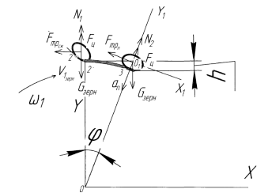

Рис. 2.10. Розрахункова схема сил і переміщень зернівки при русі по вальцю що обертається

$\sum{A_{F}α}=A_{g}+A_{ftr}$, (2.11)

Визначимо роботу сили тяжіння:

$A_{g}=m_{з}∙g∙h$*,* (2.12)

де $h$- різниця висоти початкового і кінцевого розміщення.

$h=R(1-\cos{φ),}$ (2.13)

Підставивши вираз (2.13) в (2.14) отримаємо:

$A_{g}=m_{з}∙g(1-\cos{φ),}$ (2.14)

Робота сили тертя:

$A_{F}α=-F_{tr}∙L=-F_{tr}∙\frac{2πRφ}{360}$, (2.15)

Сила тертя ковзання - є добутком сили реакції поверхні вальця N на коефіцієнт тертя f:

$F_{tr}=f∙N$, (2.16)

Сила N визначається згідно з другим законом динаміки:

$m_{з}α_{n}=m_{з}g-N$,

Звідки:

$N=m_{з}\left(g-α_{n}\right)=m_{з}\left(g-\frac{{V_{кол}}^{2}}{R}\right)$.

Тоді:

$A_{ftr}=-fm_{з}\left(g-\frac{{V_{кол}}^{2}}{R}\right)\frac{2πRφ}{360}$, (2.16)

Після підстановки в рівняння (2.8) отримані значення кінетичної енергії (2.9), (2.10) і знайдену роботу (2.13), (2.16) отримаємо повне рівняння зміни кінетичної енергії центру мас зернівки:

$\frac{m_{з{V_{кол}}^{2}}}{2}-\frac{m_{з}{V1τзерн}^{2}\cos^{2}α}{2}=m_{з}gR(1-\cos{φ)-m_{з}(g-\frac{{V_{кол}}^{2}}{R}})∙\frac{2πRφ}{360}$, (217)

Спростивши вираз (2.17) отримаємо:

$180gcosφ-πfφ=\frac{90(2Rg-{V_{кол}}^{2}-{V1τзерн}^{2}\cos^{2}α}{R(g-\frac{{V_{кол}}^{2}}{R})}$, (2.18)

Розкладемо в ряд Тейлора cos 𝜑:

$cosφ=1-\frac{φ^{2}}{2}+\frac{φ^{4}}{24}$, (2.19)

Підставивши 2.19 в 2.18 отримаємо:

$gφ^{2}-90gφ^{2}-πfφ=\frac{90(2Rg-{V_{кол}}^{2}-{V1τзерн}^{2}\cos^{2}α}{R\left(g-\frac{{V_{кол}}^{2}}{R}\right)}+180g=0$ (2.20)

Ведемо коефіцієнти при $φ$: а=75g; b=90g; c= $πf$

$D=\frac{90(2Rg-{V_{кол}}^{2}-{V1τзерн}^{2}\cos^{2}α}{R\left(g-\frac{{V_{кол}}^{2}}{R}\right)}+180g$.

$aφ^{4}-bφ^{2}-cφ-D=0$. (2.21)

Вирішивши рівняння (2.21) отримаємо 4 кореня:

$$φ_{1}=-3,4845$$

$$φ_{1}=3,4881$$

$$φ_{1}=-0,000514647$$

$$φ_{1}=-0,000514647$$

Негативні значення коренів рівняння (2.21) і коріння з комплексними числами не беруться до уваги. Отже, при оборотах вальця, відповідних 500 об /т хв, довжина зони стабілізації швидкості зернівки для кута 𝜑 = 3,48 дорівнює:

L = 0,00258 (м) = 2,6 мм

Критерієм оцінки якості подрібненого матеріалу, є однорідність фракційного складу борошна і величина модуля розмелювання *М.*

Оцінка залежності модуля розмелювання від кінематичних параметрів робочих органів, тобто 𝜔1, 𝜔2проводиться по кожній зоні подрібнення.

Залежність модуля розмелювання від 𝜔1 і 𝜔2 по кожній із зон подрібнення отримаємо квадратне рівняння виду:

$a{М_{1}}^{2}+bМ_{1}+c=0$ (2.22)

Дискримінант рівняння дорівнює: $D($ 𝜔1, 𝜔2)= $b^{2}-4ac(ω_{1}, ω_{2})$

Тоді корені будуть рівні:

$М_{1}\left(ω_{1}, ω_{2}\right)=\frac{(-b_{1}-\sqrt{D\left(ω1, ω2\right)}∙{10}^{9}}{2a}$. (2.23)

$М_{2}\left(ω_{1}, ω_{2}\right)=\frac{(-b_{1}+\sqrt{D\left(ω1, ω2\right)}∙{10}^{9}}{2a}$. (2.23)

Теоретичний графік залежності модуля розмелювання 𝑀1 першої зони подрібнення від 𝜔1 і 𝜔2 представлений на рис. 2.11.

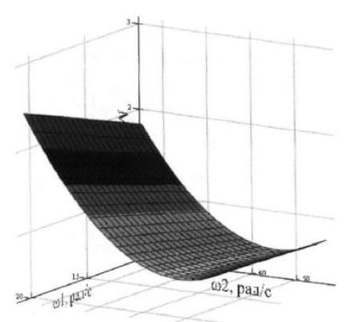Рис. 2.11 Графік зміни модуля розмелювання першої зони 𝑀1 від режимів роботи подрібнювача

**2.5. Технологічний розрахунок подрібнювача**

**Визначення продуктивності подрібнювача**. Продуктивність одновальцьово-декового подрібнювача визначається за формулою (2.24)

$Q=q×L$, (2.24)

де $q$– кг/см год – питоме навантаження на одиницю довжини вальця $L$, см – довжина вальця. Для вальцевих верстатів $q=29-42\frac{кг}{см}год.$

Питома навантаження на одиницю довжини вальця 𝑞 , визначається експериментально.

**Визначення потужності на приводі подрібнювача.** Потужність, що витрачається на привід вальця і деки, визначимо за формулою:

$N=\frac{nL}{η}$, кВт (2.25)

де 𝑛 - питома потужність на одиницю довжини вальця, кВт / см. 𝑛 = 0,185 - 0,2 кВт / см для вальцевих верстатів. 𝜂 - ККД передач верстата, 𝜂 = 0,85.

Для того, щоб приблизно уявити зміну модуля розмелювання в другій зоні від режимів роботи подрібнювача, без урахування фізико механічних характеристик матеріалу, можна скористатися виразом:

$$М_{2}=\frac{М_{1}}{і}$$

і – ступінь подрібнення в другій зоні.

**Висновок по розділу 2**

Проведені теоретичні та теоретико-експериментальні дослідження процесу подрібнення зерна на одновальцьово-декових подрібнювачах сприяли виявленню основних параметрів, що безпосередньо впливають на процес подрібнення, що дозволило визначитися з критеріями оптимізації.

**РОЗДІЛ 3.**

**УЗАГАЛЬНЕННЯ РЕЗУЛЬТАТІВ ДОСЛІДЖЕНЬ УСТАНОВКИ ДЛЯ ПОДРІБНЕННЯ ЗЕРНА**

**3.1. Опис експериментальної устновки**

Для вибору і обгрунтування основних критеріїв оцінки ефективності роботи подрібнювача з перерахованих вище (рис.3.1) спочатку необхідно детально розглянути роботу його основних механізмів

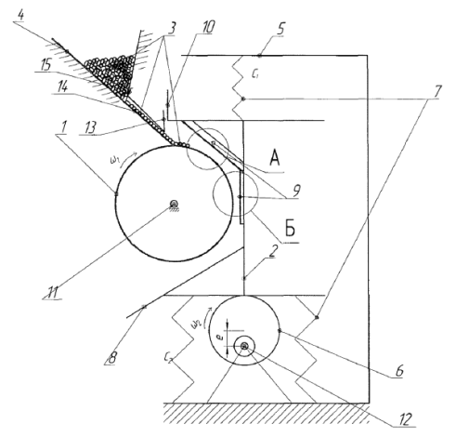

Рисунок. 3.1. Структурно-кінематична схема одновальцьово-декового подрібнювача

Робочі органи одновальцьово-декового подрібнювача (рис.3.1) складаються з обертового вальця 1, встановленого на підшипникових опорах 11, корпусу декового вузла 5, декотримача 2, розташованого на пружних опорах 7 в корпусі 5 і який приводиться в зворотно – поступальний рух у вертикальній площині за допомогою ексцентрикового вала 6 встановленого також на підшипникових опорах 12. На декотимачі встановлені рифлені або шорсткі пластини 9 - деки і екран 10, який виконує роль заглушки для запобігання викидання переподрібненого матеріалу 3 із зони подрібнення в зазор між екраном живильника 13 і зворотно - поступальним рухомим декотимача.

Живильна частина подрібнювача складається з бункера 4, гравітаційного живильника 14, що представляє собою похилу площину або жолоб і заслінку 15, призначену для регулювання величини потоку матеріалу надходить в живильник. Подрібнення матеріалу відбувається в зонах А і Б.

* 1. **Результати даних дослідження модуля розмелювання, часу подрібнення, витраченої і корисної потужності при подрібненні**

Значення модуля розмелювання, часу подрібнення, потужності подрібнення буде визначатися за формулами (3.1-3.4):

$M_{Cj,k,l}=\frac{1M_{j,k,l}+2M_{j,k,l}+3M_{j,k,l}}{3}$, (3.1)

де $M_{Cj,k,l}$– середнє значення модуля розмелювання, $1M_{j,k,l}$– порядкове значення модуля розмелювання при досліді з серії; $j,k,l$– порядкові номера значень зазору Δ1, частот n1 і n2 (табл. 3.1); $j,k,l$ = 1. .5.

Межі встановлення зазорів і частити обертання наведені в табл. 3.1.

|  |  |  |  |  |
| --- | --- | --- | --- | --- |
| № | Зазор Δ1, мм | Зазор Δ2, мм | Частота обертання вальца n1, об / хв | Частота обертання ексцентрика n1, об / хв |
| 1 | 1,0 | 0,2 | 150 | 200 |
| 2 |  |  | 175 | 250 |
| 3 | 0,5 | 0,06 | 300 | 450 |
| 4 |  |  | 400 | 550 |
| 5 | 0,2 | 0,02 | 500 | 650 |

$1M_{j,k,l}=\frac{3,5м_{3}+2,5м_{2}+1,5м_{1}+0,5м_{0}}{\sum{М}}$, (3.2)

$\sum{М}$– сумарна вага навантажування, $м_{0}$– вага залишку на збірному дні класифікатора, $м_{3}$, $м_{2}$, $м_{1}$– залишок на ситах з номерами отворів 1, 2, 3.

$t_{Cj,k,l}=\frac{1t_{j,k,l}+2t_{j,k,l}+3t_{j,k,l}}{3}$, (3.3)

де $t_{j,k,l}$– середнє значення часу подрібнення, $1t_{j,k,l}$– порядкове значення часу подрібнення.

$N_{Cj,k,l}=\frac{1N_{j,k,l}+2N_{j,k,l}+3N_{j,k,l}}{3}-\frac{1{Nx}_{j,k,l}+2{Nx}_{j,k,l}+3{Nx}_{j,k,l}}{3}=N_{пj,k,l}-{Nx}_{j,k,l}$, (3.4)

де ${Nx}_{j,k,l}$– середнє значення потужності витраченої на подрібнення заданого кількості матеріалу, ${Nx}_{j,k,l}$– середнє значення потужності установки на холостому ходу.

Критерієм оцінки споживання енергії подрібнювачем при руйнуванні певної заданої кількості матеріалу є питома енергоємність процесу подрібнення, причому енергоємність обчислюється для кожної із зон подрібнення окремо.

$Е=\frac{N_{пj,k,l}}{Q}$, (3.5)

де $Q$– продуктивність, кг/год; $Q=\frac{м}{1t_{j,k,l}}$; м – вага навантажування, кг.

Аналіз залежності модуля розмелювання в зоні попереднього подрібнення від конструктивно - кінематичних параметрів одновальцьово-декового подрібнювача. Рішення задачі оптимізації було знайдено графоаналітичним способом. Для цього в програмі Microsoft Excel були побудовані поверхні відгуку модуля розмелювання від конструктивно-кінематичних параметрів подрібнювача (рис. 3.2).

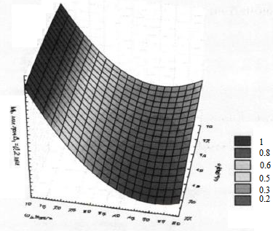Рис. 3.2. Графік зміни модуля розмелювання М частинок в зоні попереднього подрібнення від кутових швидкостей ω1, ω1 рад/с, при зазорі Δ1=0,6 мм

Рівняння регресії функцій М=f($ω_{1}, ω_{2}$) при $∆_{1}=0,2-1$ мм:

$M_{1}=3,4255+0.0478ω_{1}-0.121ω_{2}-0.0025ω_{1}^{2}-0.0013ω_{1}ω_{2}+0,0013ω_{2}^{2}$ (3.6)

Для визначення оптимальної величини зазору Δ1, введемо величину *k*, що характеризує співвідношення якості подрібненого матеріалу до питомих енерговитрат:

, (3.7)

де 𝑀1- модуль розмелювання матеріалу у зоні попереднього подрібнення, мм; Е - питомі енерговитрати процесу подрібнення, Вт *год/кг

Для вибору оптимальної величини зазору Δ1 будується гістограма зміни середньоарифметичного значення 𝑘 від Δ1, (рис. 3.3).



Рисунок. 3.3. Гістограма розподілу середньоарифметичного значення співвідношення 𝑘 до зазору Δ1

Проаналізувавши гістограму (рис. 3.3) можна зробити наступний висновок – оптимальна величина зазору Δ1 при якій якість подрібненого матеріалу і питомі енерговитрати процесу подрібнення збалансовані, відповідає 0,6 мм.

Поверхні відгуку залежності модуля розмелювання в зоні остаточного подрібнення від конструктивно - кінематичних параметрів подрібнювача представлені на рис. 3.4.



Рисунок. 3.4. Графік зміни модуля розмелювання *М* частинок в зоні остаточного подрібнення від кутових швидкостей 𝜔1, 𝜔2 рад / с, при величині зазору Δ2= 0,02мм

Рівняння регресії функцій М=f($ω_{1}, ω_{2}$) при $∆_{1}=0,02-0,06$ мм:

$M_{2}=5,5527+0.2451ω_{1}-0.122ω_{2}-0.0069ω_{1}^{2}-0.0003ω_{1}ω_{2}+0,0013ω_{2}^{2}$ (3.8)

де $M_{2}$– модуль розмелювання при Δ2= 0,02мм.

З графіку видно, що при зазорі Δ2 = 0,02мм, при збільшенні кутових швидкостей 𝜔1; 𝜔2 починається переподрібнення. Отже, можна зробити висновок, що оптимальне значення зазору Δ2 відповідає 0,04 мм.

Питоме навантаження на одиницю довжини вальця може бути представлене як:

$q=\frac{Q}{L}$, (3.9)

де довжина подрібнювальної частини вальца 𝐿 дорівнює 0,03 м.

Середні питомі енерговитрати на подрібнення кількості матеріалу при середній продуктивності 1300кг/год рівні 200 Вт*год/кг, тобто на подрібнення1300 кг матеріалу протягом години в середньому витрачається 0,2 кВт.

**Висновки по розділу 3**

При проведенні досліджень було отримано залежність якісних показників подрібненого матеріалу з конструктивно кінематичними параметрами одновальцьово-декового подрібнювача, а також виявлені оптимальні значення величин технологічних зазорів Δ1 і Δ2, з урахуванням питомих енерговитрат процесу подрібнення продукту.

Величини кутових швидкостей вальця і ексцентрикового віброзбудника є оптимальними, з точки зору енергоємності процесу подрібнення і складають: 𝜔1 = 18,3 рад. / с, 𝜔1 = 57,5 рад. / с.

Технологічнірозміри зазору, що рекомендовані між вальцем і декою в І-й і ІІ-й зоні подрібнення рівні: Δ1 = 0,6 мм, для модуля розмелювання *М* = 0,2 - 1 мм; Δ2 = 0,02 - для модуля розмелювання М = 0,02 – 0,06 мм, при амплітуді коливань деки А = 3 мм.

**ВИСНОВКИ**

Для опису технологічного процесу подрібнення зерна в одновальцьово-дековому подрібнювачі було розроблено математичну модель, що показує закономірний зв'язок технологічного критерію оцінення якості подрібненого матеріалу з конструктивними і режимними параметрами подрібнювача.

Для експериментального обґрунтування основних конструктивно-режимних параметрів одновальцьово-декового подрібнювача і вирішення поставлених завдань на підставі патентної та науково-технічної літератури була розроблена конструкція експериментального лабораторного подрібнювача одновальцьово-декового типу.

За результатами проведеного дослідження було отримано залежність якісних показників подрібненого матеріалу з конструктивно кінематичними параметрами одновальцево-декового подрібнювача, а також виявлені оптимальні значення величин технологічних зазорів Δ1 і Δ2, з урахуванням питомих енерговитрат процесу подрібнення продукту.

**СПИСОК ВИКОРИСТАНИХ ДЖЕРЕЛ**

1. Могучева Э.П., Устинова Л.В. Проектирование мукомольных заводов, учебное пособие./ Э.П. Могучева, Л.В. Устинова. Барнаул. 2009. 151с.
2. Соколов А. Я. Технологическое оборудование предприятий по хранению и переработке зерна / А.Я. Соколов. М.: «Колос». 1967.

### Пищевая промышленность Украины: ретроспективный анализ и современные проблемы развития / Хрипьюк В.И. // Экономика АПК. 2018. № 9 С. 77.

1. Егоров Г.А. Термодинамическое взаимодействие зерна с водой / Г.А. Егоров // Хлебопродукты. - 2004. - №2. - с. 22-23.
2. Якушев СВ. Исследование процесса распределения влаги в зерне пшеницы / СВ. Якушев, Л.В. Анисимова [и др.] // Наука и молодежь, Барнаул. - 2006. с. 41-42.
3. Protein in endosperm, «Milling», Великобритания, 1973, 155, №4.
4. Дерев`янко Д. А.Вплив технічних засобів та технологічних процесів на травмування і якість насіння: монографія / Д. А. Дерев`янко // Ж.. Полісся: - 2015. – 772с.
5. Демидов А.Р. Мельничные вальцевые станки. М.: Заготиздат, 1948. 240 с.
6. Егоров Г. А., Мельников Е. М., Журавлев В. Ф. Технология и оборудование мукомольно-крупяного и комбикормового производства. М.: Колос, 1979. 368 с.
7. Мерко І. Т. Моргун В. О. Наукові основи і технологія переробки зерна. Одеса : Друк, 2001. 348 с.
8. Практикум по технологии муки, крупы и комбикормов: Учебник и учебные пособия для студентов высш. учеб. заведений / [Г. А. Егоров, В. Т. Линниченко, Е. М. Мельников, Т. П. Петренко]. М. : Агропромиздат, 2011. 208 с.
9. Перегуда М.А., Харченко Є.І. Технологія борошномельного виробництва: Конспект лекцій для студ. за напрямом підготовки 6.051701 «Харчові технології та інженерія» спец. «Технологія зберігання та переробки зерна» всіх форм навч. К.: НУХТ, 2011. 80 с.
10. Бутковский В.А., Мерко А.И., Мельников Е.М. Технология мукомольного, крупяного и комбикормового производства (с основами экологии) Учебник. М.: Интерграф сервис, 1999. 472 c.
11. <https://ukrdoc.com.ua/text/9555/index-1.html?page=3>.
12. Чеботарев О.Н., Шаззо А.Ю., Мартыненко Я.Ф. Технология муки, крупы и комбикормов. Москва: ИКЦ «Март», Ростов-н/Д: Издательский центр «Март», 2004. 688 с.
13. Дудяк І. Д. Технологія виробництва борошна, круп і комбікорму // Методичні рекомендації щодо виконання курсової роботи для здобувачів вищої освіти ступеня «магістр» спеціальності 201 «Агрономія» денної форми навчання. Миколаїв, 2019. 58 с.
14. Кулак В. Г., Максимчук Б. М. Технология производства муки. М.: ВО Агропромиздат, 2011. 147 с.
15. Купчук І.М. Експериментальне дослідження якісних показників процесу подрібнення фуражного зерна. «Молодь і технічний прогрес в АПК»: матеріали міжнародної науково-практичної конференції Інноваційні розробки в аграрній сфері. у 3-х томах, Т. 2. м. Харків, 22 березня 2019 р. С. 82-83.
16. Демский А.Б. Комплектные зерноперерабатывающие установки малой мощности. М.: ДеЛипринт, 2004. 264 с.
17. Бутковский В.А. Технология мукомольного, крупяного и комбикормового производства: учебники и учеб, пособия для высш. учеб, заведений. М.: Колос, 1981. 256 c.
18. Мазур В.А., Гончарук І.В., Дідур І.М., Панцирева Г.В., Телекало Н.В., Купчук І.М. Інноваційні аспекти технологій вирощування, зберігання і переробки зернобобових культур. Вінниця : Нілан-ЛТД. 2021р. 180 с.
19. Купчук І.М. Експериментальні дослідження процесу подрібнення фуражного зерна вібраційною дисковою дробаркою. Вібрації в техніці та технологіях. 2019. №3 (94). С. 68-75.
20. Бутковский В.А. Мукомольное производство: учебники и учеб, пособия для техникумов системы М-ва заготовок СССР. 2-еизд., перераб. и доп. М.: Колос, 1983. 351 с.
21. Горячкин В.П. Собрание сочинений: В 3 т. Т.1. 2-е изд. М.: Колос, 1968. 720 с.
22. Подпрятов Г.І., Рожко В.І., Скалецька Л.Ф. Технологія зберігання та переробки продукції рослинництва: підручник. К.: Аграрна освіта, 2014. 393 с.
23. Мельников С.В. Механизация и автоматизация животноводческих ферм. – Л.: Колос. Ленинград отделение. 1978. – 560 с.
24. Дисковая мельница для измельчения зерна [Текст] / В. В. Труфанов [и др.]. ; заявитель и патентообладатель ФГБОУ ВПО "Воронежский государственный аграрный университет имени императора Петра 1". - № 2013113018/13 ; Заявл. 22.03.2013 ; Опубл. 27.11.2014, Бюл. № 33. - 10 с.
25. Сыроватка, В.И. Основные закономерности процесса измельчения зерна в молотковой дробилке / В.И. Сыроватка // Научные Труды / ВИЭСХ. - 1964, С. 38-52.
26. Ямпилов С.С. Технологические и технические решения проблемы очистки зерна решетами Улан-Уде: Изд-во ВСГТУ, 2004г. - 165 с.